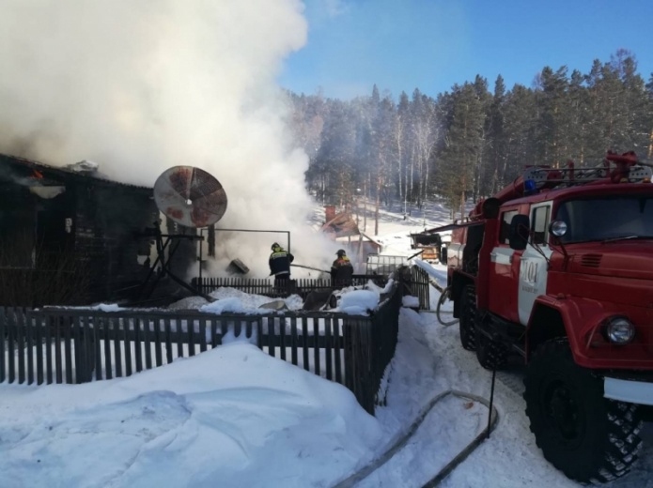
Трагедия в Шелеховском районе

В посёлке Большой Луг Шелеховского района, где сегодня на пожаре погибли двое детей. На момент прибытия пожарных подразделений горела квартира двухквартирного жилого дома и веранда, произошло обрушение кровли.
Мальчики, братья 2 и 4 лет, были оставлены дома одни под замком, пока их мать ходила за водой.
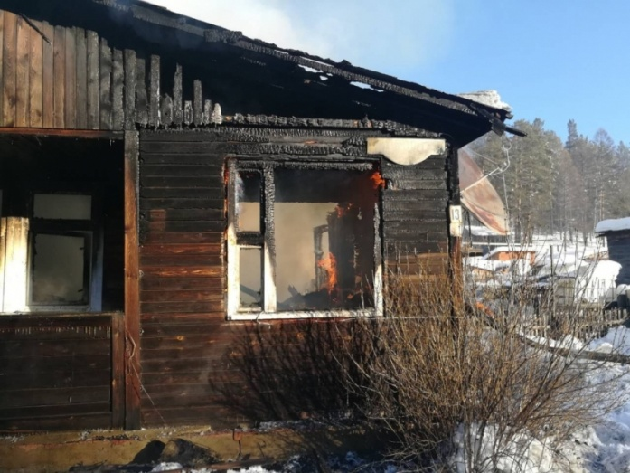
Государственные инспекторы по пожарному надзору отмечают, что в данном случае трагедии можно было бы избежать, если бы дети не были оставлены одни в запертом помещении. Не всегда взрослый человек может адекватно оценить ситуацию во время пожара, а дети, как правило, пытаются спрятаться от дыма и огня, не зная, как правильно реагировать в такой ситуации. Распространение огня в жилом помещении происходит слишком быстро, заполняя дымом все пространство, не оставляя шансов на спасение.

По информации ГУ МЧС России по Иркутской области

Берегите свою жизнь, жизнь родных и близких, с огнем нужно всегда быть осторожным! В случае возникновения угрозы пожара, при первых его признаках необходимо позвонить немедленно в экстренные службы:
- Пожарная охрана 3-11-90, 01, 112 (Теле2, МТС, Мегафон-101)
- Единая диспетчерская служба администрации города 3-24-67, 8-902-174-57-92
- МО МВД России «Зиминский» 2-12-02, 2-12-04, 02 (Теле2, МТС, Мегафон – 102) Телефон доверия 2-12-60 (круглосуточно)

